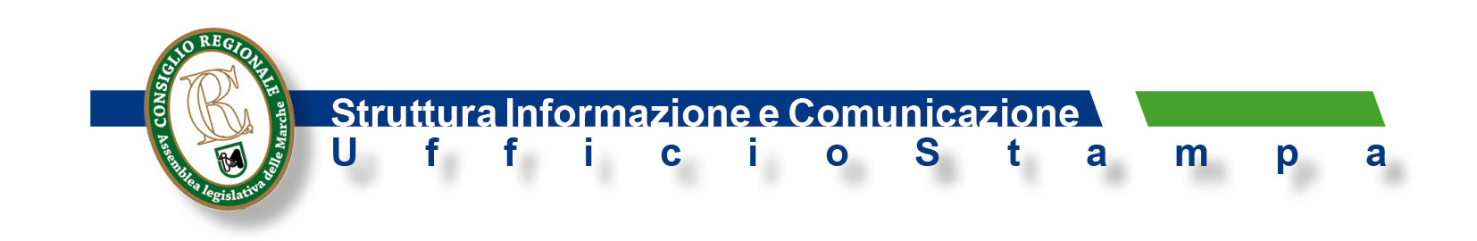
Comunicato n.192
PRENDE IL VIA NELLE MARCHE
LA “BANCA DEI SAPERI DELLE DONNE”
Istituita per legge dalla Regione, sarà gestita dalla Commissione pari opportunità che, d’intesa con il competente assessorato, ha concretizzato il progetto finale, attivo fin dai prossimi giorni sul sito istituzionale della stessa Commissione

Nasce la “Banca dei saperi delle donne”, che raccoglierà i profili professionali delle donne e promuoverà i talenti femminili. Istituita per legge dalla Regione Marche, sarà gestita dalla Commissione pari opportunità che, d’intesa con il competente assessorato regionale, ha concretizzato il progetto finale, attivo fin dai prossimi giorni sul sito istituzionale della stessa Commissione.
“La Banca dei saperi – sottolinea l’assessora alle pari opportunità, Manuela Bora - rappresenta un ulteriore tassello di cui questa regione si è voluta dotare per favorire un’adeguata presenza delle donne in ruoli fondamentali della vita marchigiana. Ringrazio in particolare la ex presidente della Commissione pari opportunità, Adriana Celestini, che con determinazione ha voluto realizzare questo strumento, poi perfezionato dall’attuale Commissione”.
La Bora evidenzia che “da oggi, ogni qual volta un ente pubblico o partecipato dovrà nominare un proprio rappresentante, potrà cercare nella Banca dei Saperi una donna con le competenze e le caratteristiche più adeguate a ricoprire quello specifico ruolo. Che si debbano nominare sia uomini che donne, in adeguata proporzione, nei Consigli d’Amministrazione lo affermano sia una direttiva europea che una legge nazionale del 2011. Le donne che si dichiarano disponibili a ricoprire eventuali compiti di questo tipo ci sono, sono brave e competenti, e risiedere nei posti dove si conta non è un vezzo, ma è un esercizio di democrazia” .
Nella Banca saranno inseriti i curricula delle donne, che lavorano o risiedono nelle Marche e che hanno dalla loro parte comprovate esperienze di carattere scientifico, culturale, artistico, professionale, economico e politico. Soddisfazione da parte della Presidente Meri Marziali: “La nostra Commissione ha reso concreto il progetto della Banca dei saperi, prevista dalla legge regionale del 2012, nella consapevolezza di poter offrire una significativa vetrina istituzionale, dove siano visibili le competenze delle donne, che nelle Marche sappiamo essere molteplici, dinamiche e ricche di professionalità, ma molte volte non adeguatamente valorizzate. Questo nuovo strumento è un’altra tappa importante lungo la strada che la Commissione sta percorrendo affinchè le donne abbiano il giusto riconoscimento nel mondo del lavoro.
Un ringraziamento va al personale ed ai tecnici del Consiglio, che nei mesi scorsi hanno lavorato alla realizzazione materiale del progetto”.
Le donne interessate, dunque, potranno utilizzare il link presente nel sito della Commissione pari opportunità e collegarsi direttamente alla banca dati per inserire i propri curricula. L’iscrizione è libera e gratuita, avrà validità annuale e potrà essere riconfermata.

A.Is.

